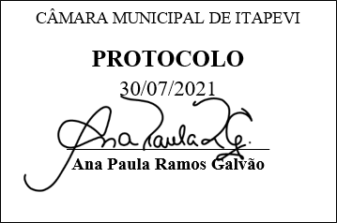
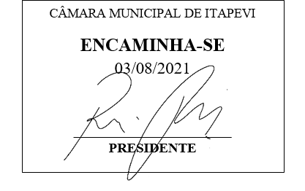
INDICAÇÃO Nº 1683/2021
Súmula – Indico ao Poder Executivo na pessoa do Excelentíssimo Senhor Igor Soares Ebert, Prefeito Municipal, para sejam realizados projetos de regularização fundiária da Comunidade do Canaã, localizado no bairro Jardim Ruth, nesta municipalidade, para que assim se possa proceder quanto a implantação de iluminação pública, bem como a Sabesp intervir no sentido de implantação de água tratada encanada.

INDICO à Mesa na forma regimental vigente, que seja oficiada ao Poder Executivo na pessoa do Excelentíssimo Senhor Igor Soares Ebert, Prefeito Municipal, para sejam realizados projetos de regularização fundiária da Comunidade do Canaã, localizado no bairro Jardim Ruth, nesta municipalidade, para que assim se possa proceder quanto a implantação de iluminação pública, bem como a Sabesp intervir no sentido de implantação de água tratada encanada.
Justificativa
Senhor Presidente; -
Senhores Vereadores; -
Senhoras Vereadoras; -
A regularização fundiária é uma luta antiga nossa, que reiterado por este documento, faz-se para que seja feita a implantação de água tratada encanada e demais serviços necessários. Para implantação de quaisquer serviços públicos deve acontecer a regularização das ruas, conforme previsto em nota técnica já enviada anteriormente para a Câmara Municipal. É um serviço essencial, que deve ser considerado, por levar em conta a grande necessidade dos moradores dessa região informada.
Contando com o apoio dos nobres pares e atendimento por parte do órgão responsável, antecipo meus agradecimentos.
Sala das Sessões Bemvindo Moreira Nery, 06 de julho de 2021.
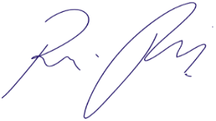
Vereador Rafael Alan de Moraes Romeiro
Professor Rafael
Presidente
PODEMOS

